الجمهورية الجزائرية الديمقراطية الشعبية
متوسطة معركة كمين كاف العابدي السنة الدراسية: 2023/2024
بوصلاح المســــــــتوى: الأول متوسط

فرض الثلاثي الثاني في مادة العلوم الفيزيائية والتكنولوجيا المـــدة : 60 دقيقة
الاسم: ..................
اللقب: ............................
القسم: ..............................

الوضعية الأولى:

أراد مراد الذي يدرس في السنة الأولى متوسط تطبيق ما درسه سابقا من خلال محاولة قياس أطوال الأجسام التالية:
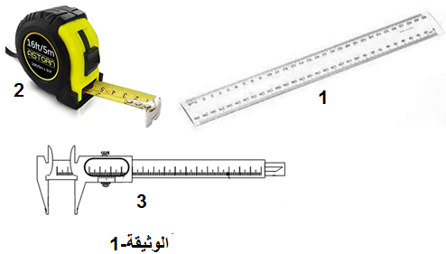
طاولة – كتاب – سمك قرص مضغوط مستعملا أدوات القياس الموضحة في(الوثيقة-1)
2...................................

- سم أدوات القياس المرقمة.
- اختار مراد الأداة 1 لقياس طول الطاولة
هل اختياره موفق؟ علل إجابتك
...................................
1...................................

.........................................
........................................................
- في النهاية سجل النتائج التالية و أراد
3...................................

تحويلها ساعده في ذلك:
الطاولة : 1.21m=………. cm
الكتاب : 29.7cm = ………mm
سمك القرص المضغوط : 2.1mm = ……...m
قطر القرص المضغوط: 9 cm= …………..m
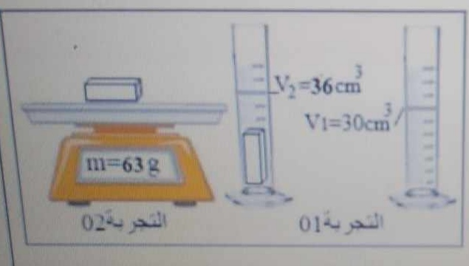
الوضعية الثانية:
وجد رامي قطعة معدنية على شكل متوازي المستطيلات أراد معرفة ماهية
صنعها فأجرى التجارب التالية:
*قام بقياس أبعاده حيث طوله 30 mm عرضه 20 mm
ارتفاعه 10 mm
كما قام بقياس المقدارين الكتلة والحجم كما هو موضح في الوثيقة -2-
1*أذكر الوسائل التي استعملها رامي في قياساته
استعمل .................. لقياس ............................
استعمل .................... لقياس ....... ..................
2*احسب الحجم بطريقتين مختلفتين . كيف نسمي الطريقة الموضحة في الوثيقة-2-؟
الطريقة الأولى: ................................................................................
.........................................................................
الطريقة الثانية: ( الموضحة في التجربة) .............................................................
...............................................................................................
تسمى هذه الطريقة ب: .......................................................
**قارن بين النتيجتين: ..................................... .............. ماذا تستنتج؟
أستنتج أن الحجم ........................... ..............................
3*أحسب الكتلة الحجمية للقطعة المعدنية محددا نوعها.
...............................................................................................
..............................................................................................
............................................................................................................
نوع القطعة: ...............................................................
4* فسر سبب غوص القطعة المعدنية في الماء و سبب طفوها فوق الزئبق
.................................................................................
.............................................................................
........................................................................................

تعطى: ${ ρ}_{الماء} =1g/{cm}^{3}$ و $ρ_{االالمنيوم} =2.7g/{cm}^{3}$

و $ρ_{الفضة} =10.5g/{cm}^{3}$ و $ρ_{الزئبق} =13.55g/{cm}^{3}$
تذكر دائمًا أن أكبر الانتصارات تأتي بعد أصعب المحن.”

